


Voyage en GRÈCE – « ENTRE TERRE ET MER »
7 jours pendant les vacances scolaires de Pâques
du 21 au 27 avril 2026
L’ASCET 82 avec la collaboration du CLAS de la DDT 82 et de l’ASMA 82 souhaitent organiser un voyage à destination des familles pour découvrir la Grèce et ses trésors architecturaux et gastronomiques avec une expérience exceptionnelle pour rendre votre séjour encore plus mémorable :

- une croisière de trois journées sur la mer Égée à la découverte de Mikonos, Kusadasi, Patmos, Héraklion et Santorin
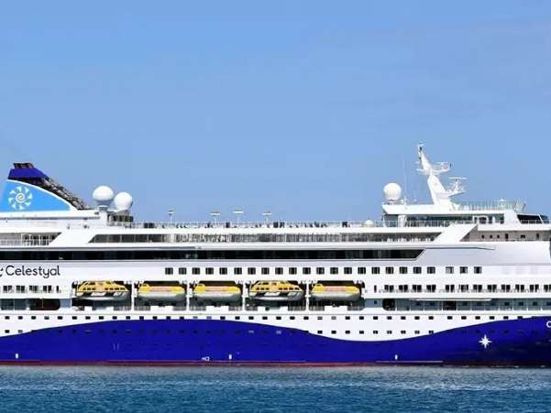


Pour réserver ce voyage, nous sommes contraints de vous envoyer une fiche de pré-inscription très en amont pour connaître le nombre de personnes intéressées au plus vite, afin de réserver les vols et les cabines sur le bateau de croisière, et maintenir leur prix. L’agence de voyages choisie est « Couleurs du Monde ».
A titre indicatif, le tarif de groupe est de 1850 € par personne. Vous trouverez ci-joint en version PDF, le programme personnalisé, et un flyer avec QR code sur lequel vous flasherez pour accéder à tous les détails.
Le règlement sera échelonné en 10 mois à compter du 1er juin 2025 jusqu’au 1er mars 2026.
Au départ de Montauban : transferts aéroport aller-retour et vols + pension complète pendant le séjour + visites guidées comprises dans le programme joint + croisière de 3 jours à bord du Bateau le Celestyal Discovery + assurance multi-risques + écouteurs pour les visites terrestres + guide francophone
Pré-inscription au plus tard le 24 mars 2025 midi
44 places maximum !!!!!! donc pré-inscrivez vous vite !!!!! (pré-inscriptions par ordre d'arrivée)
* une liste complémentaire sera constituée si dépassement du nombre de personnes
===============================================================================

Voyage en GRÈCE « Entre terre et mer » – 7 jours du 21 au 27 avril 2026

NOM, prénom :

portable : mél :

Structure : DDT – DDETSPP – Préfecture – SGCD – Lycée agricole - Retraités - Extérieurs (entourer la réponse)

Nombre de personnes intéressées :

Pour tous renseignements : ASCET 82 Sylvie ROUVE : 06 23 57 10 40
Merci d’envoyer votre pré-inscription avant le 24/03/2025 12 h par mél à l’adresse mél suivante :
sylvie.rouve@tarn-et-garonne.gouv.fr
Obligation d’adhésion à l’ASCET 82 pour l’inscription au voyage

A la clôture des pré-inscriptions, le tarif proposé pourra être revu à la baisse selon les aides définitives obtenues auprès des 3 partenaires d'organisation.

